МУНИЦИПАЛЬНОЕ ДОШКОЛЬНОЕ ОБРАЗОВАТЕЛЬНОЕ УЧРЕЖДЕНИЕ
«ДЕТСКИЙ САД №7»
152150 Ярославская область, г. Ростов, Микрорайон №1, д.10.
_____________________________________________________________________________
ОГИБДД по Ростовскому МР
Павлычевой Анастасии Михайловне

22.12.2020 г. №

Фотоотчёт о проведении комплексного профилактического мероприятия «Внимание! Дети!»

ФОТОМАТЕРИАЛЫ

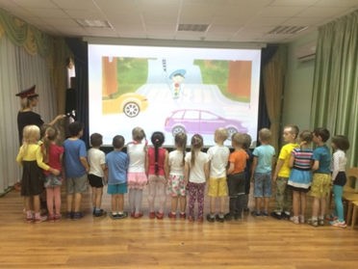  Профилактические мероприятия с детьми | 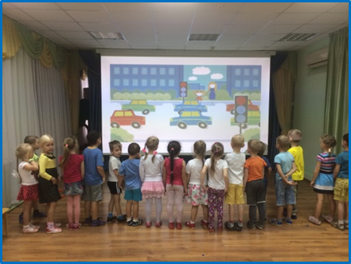
Профилактические мероприятия с детьми  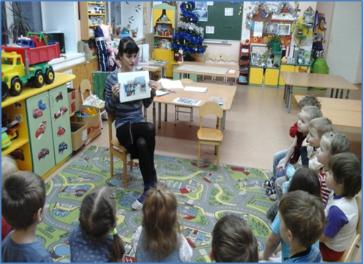 | 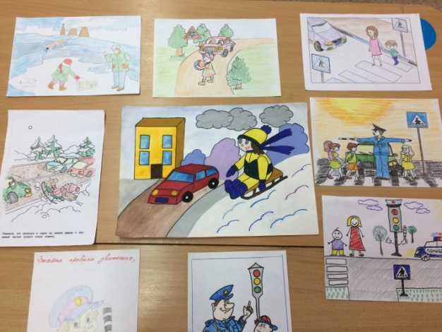
Работа с родителями  Выпуск буклета «Дорога, дети, безопасность!»  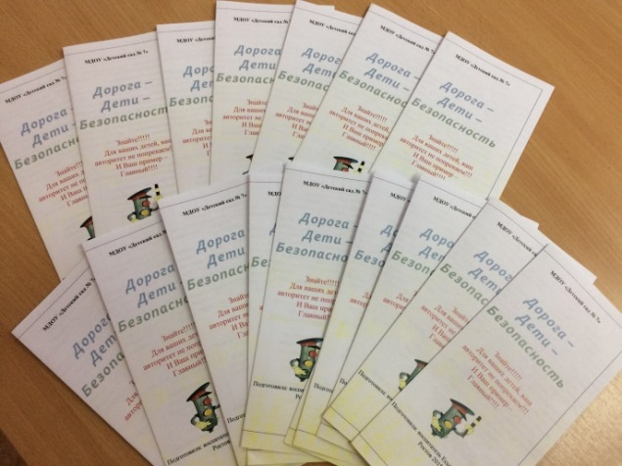 | Акция  «Пристегни самое дорогое»
«Зимняя дорога безопасности»  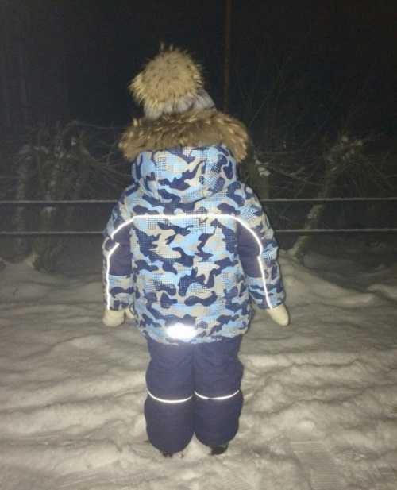  Обновление Центров безопасности в групповых ячейках | 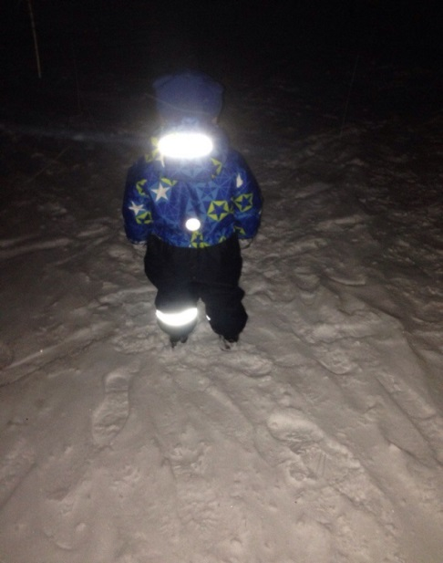
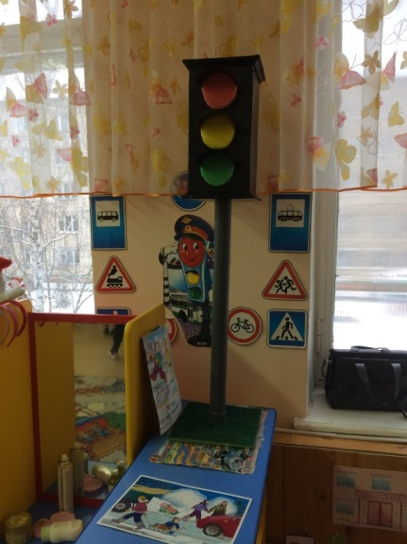 | 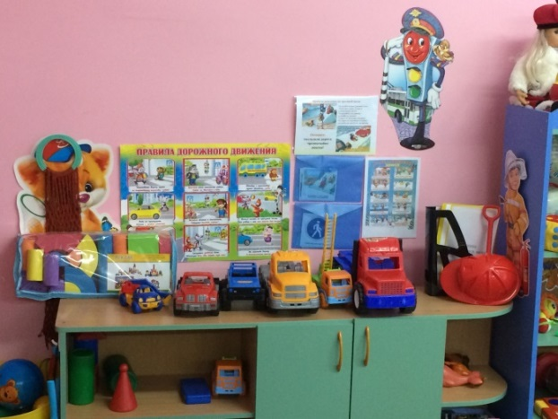
Обновление информационных стендов

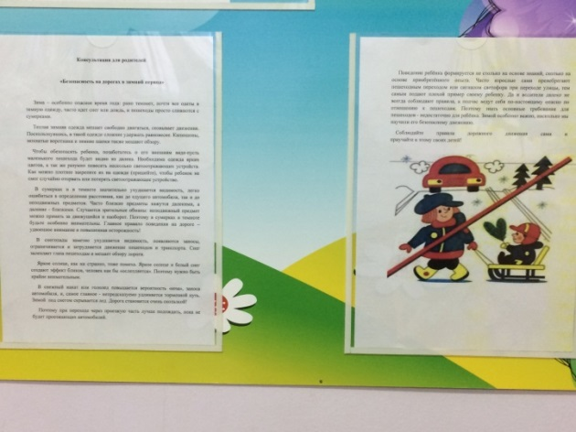

И.о.заведующей МДОУ ________________ Абрамова Л.И.

